오픈소스기초설계(가)

Shell script 프로그래밍 실습

20243261 권유진

**Ex3-0**

코드



결과

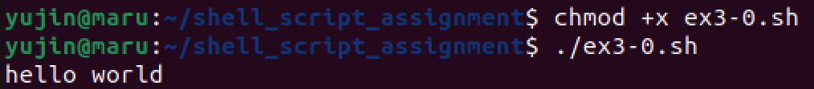

**Ex3-1**

코드

결과

**Ex3-2**

결과

**Ex3-3**

코드

결과

**Ex3-4**

코드

결과

**Ex3-5**

코드

결과

**Ex3-6**

코드

결과

**Ex3-7**

코드

결과

**Ex3-8**

코드

결과

**Ex3-9**

코드

결과

